

**НЕГОСУДАРСТВЕННОЕ ОБРАЗОВАТЕЛЬНОЕ ЧАСТНОЕ** **УЧРЕЖДЕНИЕ ВЫСШЕГО ОБРАЗОВАНИЯ** **«МОСКОВСКИЙ ФИНАНСОВО-ПРОМЫШЛЕННЫЙ УНИВЕРСИТЕТ** **“СИНЕРГИЯ”»**

|  |  |  |
| --- | --- | --- |
| **Факультет/Институт** |  | Информационных технологий |
|  |  | (наименование факультета/ Института) |
| **Направление/специальность** |  | Информационные системы и технологии |
| **подготовки:** |  | (код и наименование направления /специальности подготовки) |
| **Форма обучения:** |  | Очная |
|  |  | (очная, очно-заочная, заочная) |
|  |  |  |

**Отчет по практической работе №3**

|  |  |  |  |  |
| --- | --- | --- | --- | --- |
| **на тему** |  | **Установка и настройка JDK и интегрированной среды разработки** | | |
|  |  | (наименование темы) | | |
|  |  |  | | |
| **по дисциплине** | | |  | **разработка мобильных приложений** |
|  | | |  | (наименование дисциплины) |

|  |  |  |  |  |
| --- | --- | --- | --- | --- |
| **Обучающийся** |  | Киор Петр Иванович |  | Не требуется |
|  |  | (ФИО) |  | (подпись) |
| **Группа** |  | ДКИП-303Прог |  |  |
|  |  |  |  |  |

|  |  |  |  |  |
| --- | --- | --- | --- | --- |
| **Преподаватель** |  | Сибирев Иван Валерьевич |  |  |
|  |  | (ФИО) |  | (подпись) |

**Москва 2025 г.**

Задание 7

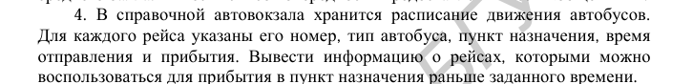

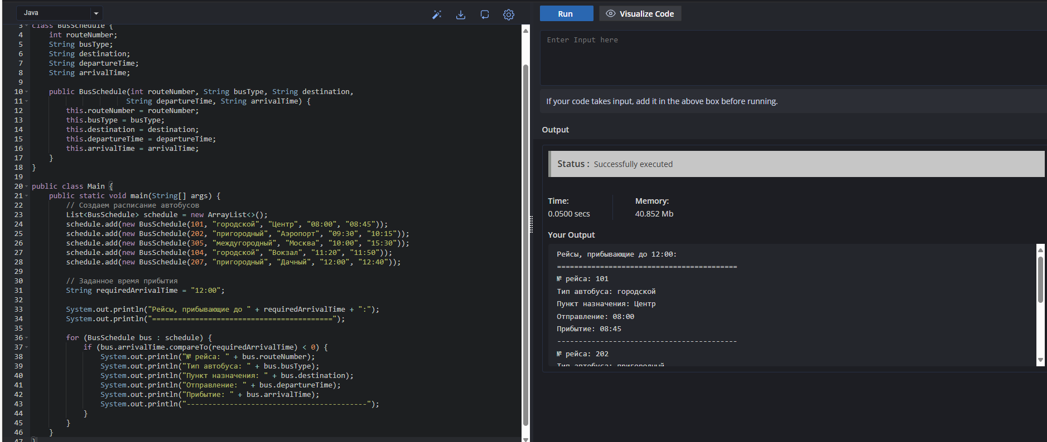

import java.util.*;

class BusSchedule {

int routeNumber;

String busType;

String destination;

String departureTime;

String arrivalTime;

public BusSchedule(int routeNumber, String busType, String destination,

String departureTime, String arrivalTime) {

this.routeNumber = routeNumber;

this.busType = busType;

this.destination = destination;

this.departureTime = departureTime;

this.arrivalTime = arrivalTime;

}

}

public class Main {

public static void main(String[] args) {

// Создаем расписание автобусов

List<BusSchedule> schedule = new ArrayList<>();

schedule.add(new BusSchedule(101, "городской", "Центр", "08:00", "08:45"));

schedule.add(new BusSchedule(202, "пригородный", "Аэропорт", "09:30", "10:15"));

schedule.add(new BusSchedule(305, "междугородный", "Москва", "10:00", "15:30"));

schedule.add(new BusSchedule(104, "городской", "Вокзал", "11:20", "11:50"));

schedule.add(new BusSchedule(207, "пригородный", "Дачный", "12:00", "12:40"));

// Заданное время прибытия

String requiredArrivalTime = "12:00";

System.out.println("Рейсы, прибывающие до " + requiredArrivalTime + ":");

System.out.println("==========================================");

for (BusSchedule bus : schedule) {

if (bus.arrivalTime.compareTo(requiredArrivalTime) < 0) {

System.out.println("№ рейса: " + bus.routeNumber);

System.out.println("Тип автобуса: " + bus.busType);

System.out.println("Пункт назначения: " + bus.destination);

System.out.println("Отправление: " + bus.departureTime);

System.out.println("Прибытие: " + bus.arrivalTime);

System.out.println("------------------------------------------");

}

}

}

}

Задание 8

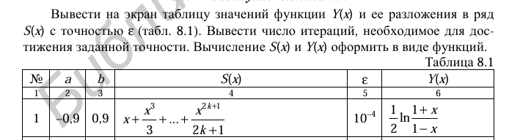public class Main {

public static void main(String[] args) {

double a = -0.9;

double b = 0.9;

double epsilon = 1e-4;

int steps = 10;

double h = (b - a) / steps;

System.out.println("x\t\tS(x)\t\t\tY(x)\t\tИтерации");

System.out.println("--------------------------------------------------------");

for (int i = 0; i <= steps; i++) {

double x = a + i * h;

double[] result = calculateS(x, epsilon);

double S = result[0];

int iterations = (int) result[1];

double Y = calculateY(x);

System.out.printf("%.4f\t\t%.8f\t\t%.8f\t\t%d\n", x, S, Y, iterations);

}

}

// Вычисление суммы ряда S(x) с заданной точностью

public static double[] calculateS(double x, double epsilon) {

double sum = 0;

double term = x;

int k = 0;

int iterations = 0;

while (Math.abs(term) >= epsilon) {

sum += term;

k++;

term = Math.pow(x, 2*k + 1) / (2*k + 1);

iterations++;

}

return new double[]{sum, iterations};

}

// Вычисление точного значения Y(x)

public static double calculateY(double x) {

return 0.5 * Math.log((1 + x) / (1 - x));

}

}

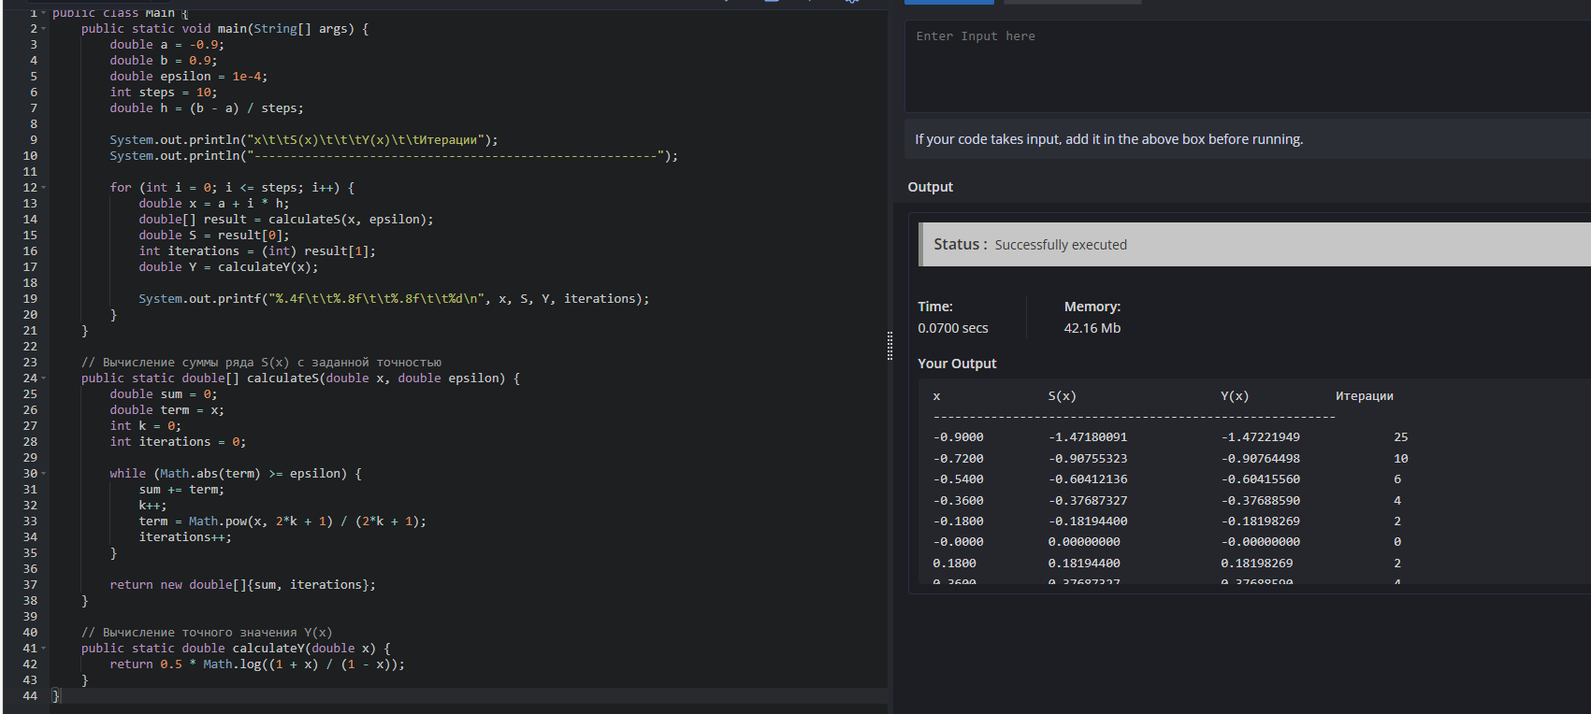

Задание 9